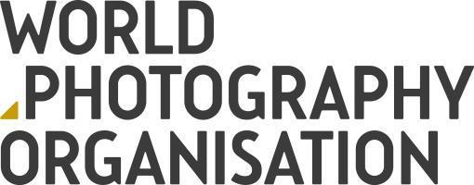
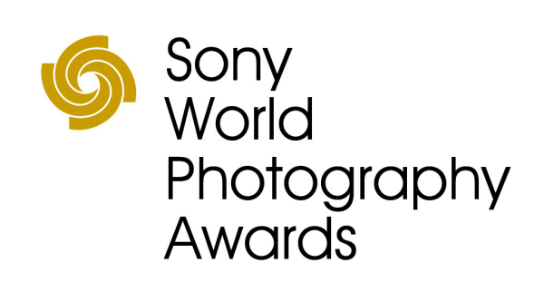

Обявиха победителите във фотографския конкурс Sony World Photography Awards 2018
- Британката Алис Томлинсън получи отличието Фотограф на годината
- Обявени бяха победителите и финалистите в 10-те категории за професионалисти
- Ясни са и носителите на големите награди в разделите Любители, Младежи и Студенти
- Снимковият материал е достъпен на www.worldphoto.org/press

20 април 2018г.: На церемония в Лондон Световната фотографска организация обяви победителите в престижния конкурс Sony World Photography Awards 2018.
Бленуваната титла Фотограф на годината беше връчена на британката Алис Томлинсън за нейната серия фотографии Ex-Voto, с която тя спечели 25 000 щатски долара. Проектът й бе отличен от журито заради прекрасното изпълнение, техническата прецизност и емоционалната илюстрация на пилигримството като пътешествие на откритията и саможертвата в името на една висша сила.
Томилсън бе избрана измежду 10-те победители в отделните категории за професионалисти, които също бяха обявени днес заедно със заемащите 2-ро и 3-то място във всяка от категориите. Отличени бяха и големите победители в разделите Любители (за най-добра индивидуална снимка), Младежи и Студенти.
Долетелите специално за церемонията в Лондон победители получиха фотографска техника от Sony и участват в албума на победителите, както и в изложбата на Sony World Photography Awards 2018 в Съмърсет Хаус, Лондон.
Кандида Хьофер, която бе отличена за изключителен принос във фотографията, също присъстваше на церемонията, за да получи наградата си.
Организиран от Световната фотографска организация, Sony World Photography Awards е най-мащабният фотоконкурс в света. В единадесетото му издание участваха рекорден брой от 320000 снимки на фотографи от над 200 държави. Това са и едни от най-качествените съвременни фотографски творби за изминалата година. Ежегодната изложба на Конкурса в Лондон събира на едно място най-добрите утвърдени и изгряващи таланти във фотографската сфера от целия свят и им предоставя възможност да покажат творбите си на международна сцена.
Фотограф на годината – Алис Томлинсън, Великобритания
Ex-Voto/Вотиви е личен проект на живеещата в Лондон фотографка Томлинсън (43 г.). Отличените творби обхващат портрети, широкоформатни пейзажи и малки, детайлни снимки на ‘ex-votos’ (вотиви – оброчни фигурки, които се даряват на църквата или на божество в израз на молитва и надежда за изцеление), открити на места за поклонение в Лурд (Франция), Баливърни (Ирландия) и Грабарка (Полша).
Фотографката изследва главно теми, свързани с околната среда, принадлежността и самоличността. Тя неотдавна получава магистърска степен по "Антропология на пътуванията, туризма и поклонението" и има отличия от редица фотографски конкурси.
Фотограф на годината, раздел Любители – Веселин Атанасов, България
Избран измежду 10-те победители в отделните категории за най-добра индивидуална снимка в света, Атанасов е отличен за творбата си Ранна есен и получава награда от 5000 щатски долара. Атанасов е IT специалист и самоук фотограф, който започва да снима през 2014 г. Победителят е уловил кадъра в централния Балкан.
Победители и финалисти в категориите за професионалисти
От проницателното документиране на културни и политически събития по целия свят до улавянето на природата в детайли, изброените по-долу фотографи бяха наградени от журито за най-добри серии фотографии в света.
- Архитектура: Джанмария Гава, Италия, със Сгради
2-ро място: Едгар Мартинс, Португалия / 3-то място: Корентин Фолен, Франция
- Проблеми на съвремието: Фредрик Лернерид, Швеция, с Бедняшки балет
2-ро място: Маргарет Митчъл, Великобритания / 3-то място: Алфио Томасини, Швейцария
- Креативност: Флориан Руис, Франция с Бялото замърсяване
2-ро място: Патрисия Кюфус, Германия / 3-то място: Едуардо Касталдо, Италия
- Актуални събития и новини: Мод Самсул Мод Саид, Малайзия, с Животът в бежански лагер
2-ро място: 2nd Луис Енри Агудело Кано, Колумбия / 3-то място: Расмус Флинд Педерсън, Дания
- Открития: Алис Томлинсън, Великобритания, с Ex-Voto
2-ро място: Антонио Джибота, Италия / 3-то място: Мария Петренко, Украйна
- Пейзаж: Лука Локатели, Италия, с Бяло злато
2-ро място: Роан Рейли, Ирландия / 3-то място: Томаш Падло, Полша
- Светът и дивата природа: Роселена Рамистела, Италия, с Дълбока земя
2-ро място: Мич Доброунър, САЩ / 3-то място: Уибке Хаас, Германия
- Портрети: Том Олдхам, Великобритания с Последният от семейство Круунър
2-ро място: Ануш Бабажанян, Армения / 3-то място: Андрю Куилти, Австралия
- Спорт: Балаж Гарди, Унгария, с Бузкаши
2-ро място: Бенам Сахви, Иран / 3-то място: Матео Армелини, Италия
- Натюрморт: Едгар Мартинс, Португалия със Силокеи и сололоки на смърт, живот и други действия между тях
2-ро място: Тристан Спински, САЩ / 3-то място: Вернер Андерсон, Норвегия

Фотограф на годината, раздел Младежи – Меган Джонсън, САЩ, 16 години
Изключителен принос към фотографията – Кандида Хьофер
Като един от най-изтъкнатите съвременни фотографи в света, германката Кандида Хьофер е призната за своя прецизен начин на работа и техника. Нейните въздействащи кадри на внушителни празни затворени пространства се пазят в колекции по цял свят. Конкурсът я отличава за нейния принос към фотографското изкуство.
Обявяването на всички победители допълва анонса от март за победителите в 10-те категории в раздел Любители за 2018 г. и носителите на 63 национални награди, с което завършва оповестяването на наградите за 2018-та. Всички снимки на победителите и участниците във финалната селекция могат да бъдат показани в изложбата на 2018 Sony World Photography Awards в Съмърсет хаус, Лондон, от 20 април до 6 май - www.worldphoto.org/2018exhibition.
Световни фотографски награди на Sony
Целта на Sony World Photography Awards е да създаде платформа за непрекъснатото развитие на фотографската култура. Конкурсът постига това чрез признание към огромния напредък във фотографията посредством наградата "Изключителен принос към фотографията", както и чрез намирането и популяризирането на нови изгряващи таланти сред професионалистите, любителите, младежите и студентите. Sony силно подкрепят глобалната фотография. Компанията демонстрира това не само чрез Конкурса и наградите, но и чрез своята значима грантова програма, която осигурява награден фонд от 3500 щатски долара за победителите от раздел Студенти и 7000 щатски долара за победителите от раздел Професионалисти, за да развиват свои персонални проекти.
2019 Sony World Photography Awards ще бъде отворен за участие от 1 юни 2018 г. Всички участващи снимки могат да бъдат видени на www.worldphoto.org

Бележки за редакторите
Всички избрани и отличени кадри са налични за сваляне за публикации на www.worldphoto.org/press

Жури - 2018 Sony World Photography Awards
- Раздел Професионалисти: Майк Троу (Председател) редактор, фотограф, продуцент и бивш визуален редактор на Voguе UK, Великобритания / Наоми Кас, директор на Център по модерна фотография, Австралия / Клеър График, директор Изложби в галерия The Photographers, Великобритания, Гарет Харис, главен редактор-сътрудник във вестник The Art, Великобритания / Дюи Люис, издател, Dewi Lewis Publishing / Филип Тинари, директор на Център за модерно изкуство Ullens (UCCA), Китай
- Раздел Любители, Младежи и Национални награди: Зелда Чийтъл, куратор
- Раздел Студенти: Райнър Опоку, международен художествен агент и съдружник в Parley for the Oceans, Германия / Уитни С. Джонсън, заместник-директор Фотография в National Geographic, САЩ

За Световната фотографска организация (СФО)
Световната фотографска организация е глобална платформа за фотографски инициативи. Работеща в над 180 държави, целта й е да предизвика широк обществен интерес и да насочи вниманието към изкуството на фотографията. Организацията се гордее със своите трайно изградени връзки както с фотографите по света, така и с водещи в индустрията партньори. СФО целогодишно организира множество публични събития, сред които Sony World Photography Awards – един от водещите фотографски конкурси в света, и PHOTOFAIRS – международни арт изложения, посветени на фотографията, с издания в Шанхай и Сан Франциско. За повече информация посетете: www.worldphoto.org

За Sony Corporation
Sony Corporation е водещ производител на аудио, видео, игри, мобилни устройства, свързани устройства и информационни технологии за потребителския и професионалния пазар. Със своите музикален, фото и видео, компютърен и онлайн бизнес, Sony е разпозната като една от водещите компании за електроника и забавление в света. Sony записа рекордни годишни продажби за фискалната година, приключила на 31 март 2017 г., възлизащи на приблизително $76 милиарда. Глобална уеб страница: http://www.sony.net.

